Lista 3
Bartosz Bohdziewicz, 268497 | | | 21-12-2023

ZADANIE
Węzły zostały zaczerpnięte ze strony: https://www.math.uwaterloo.ca/tsp/vlsi/index.html
W testach wziąłem pod uwagę następujące wartości:
maksymalną wielkość lokalnej populacji -> 1000,
wielkość populacji początkowej -> 20,
maksymalną liczbę pokoleń (tutaj nie ograniczam na siłę) -> 10 000 000,
losowa występuje 1 na <wielkość maksymalnej populacji> * 15 przypadków.
To były najważniejsze argumenty, reprezentacja wynikow w tabeli poniżej (plik testowy: xqf131.tsp):
Generacja | Waga
0 | 4241
20 000 | 2618
40 000 | 2193
60 000 | 1787
80 000 | 1499
100 000 | 1292
120 000 | 1115
140 000 | 975
160 000 | 858
180 000 | 791
200 000 | 751
220 000 | 720
240 000 | 704
260 000 | 694
280 000 | 689

Graficzna reprezentacja wyników poniżej:
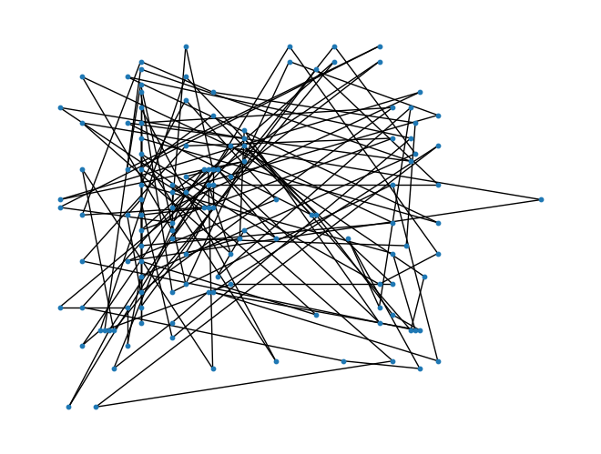  Losowa permutacja, waga: 4241. | 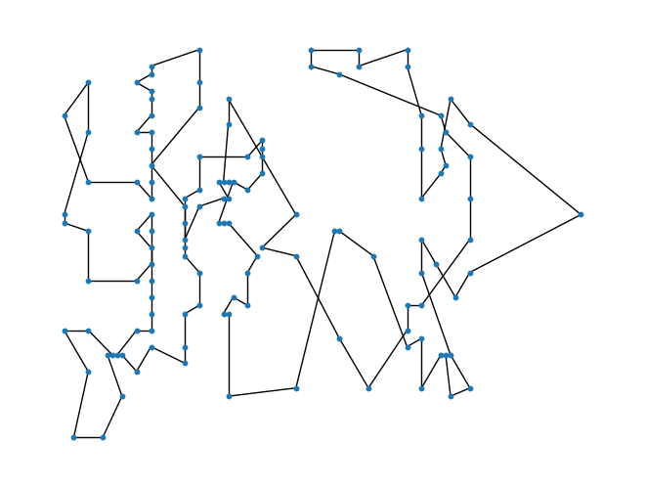  Wynik GA, waga: 689.

Zmiana argumentow początkowych
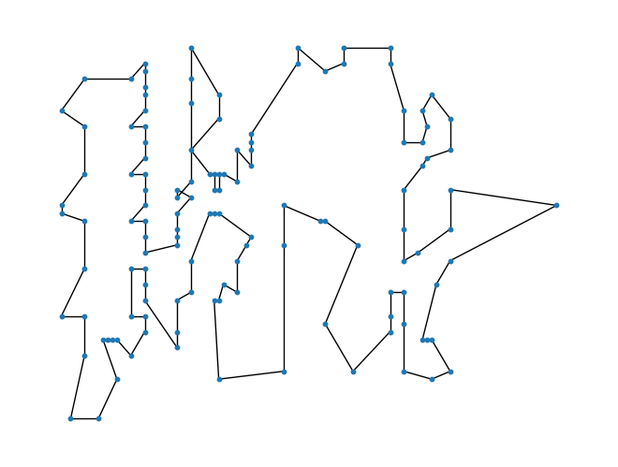
Najlepsza ścieżka dla początkowej wielkości populacji: 20 oraz maksymalnej populacji: 10 000. Waga wynosi 573. Wynik został znaleziony po 2 680 000 generacjach.
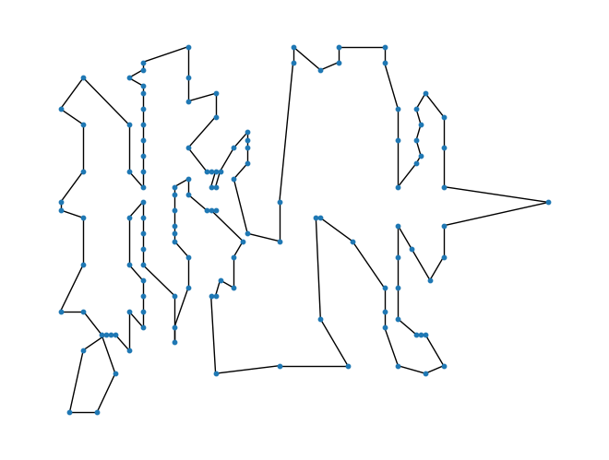
Najlepsza ścieżka dla początkowej wielkości populacji: 1000, maksymalnej populacji 10 000. Waga wynosi 577. Wynik został znaleziony po 2 440 000 generacjach.

Na podstawie dwóch ostatnich prób wnioskuję, że dobór odpowiednich wartości początkowych ma znaczący wpływ na optymalizację działania programu. Mogłoby się wydawać, że początkowe zróżnicowanie genetyczne jest najważniejsze, co jest prawdą, ale nie musi ono być takie wielkie.

Dane nr II
Argumenty początkowe:
populacja początkowa: 1000,
populacja maksymalna: 1000,
maksymalna liczba pokolen: 10 000 000,
mutacje z ppb. 1 na 15 000 osobników.
Reprezentacja wynikow dla 380 węzłów w tabeli poniżej (plik testowy: bcl380.tsp):

Generacja | Waga
0 | 23614
100 000 | 12972
200 000 | 9923
300 000 | 8183
400 000 | 6568
500 000 | 5170
600 000 | 4308
700 000 | 3768

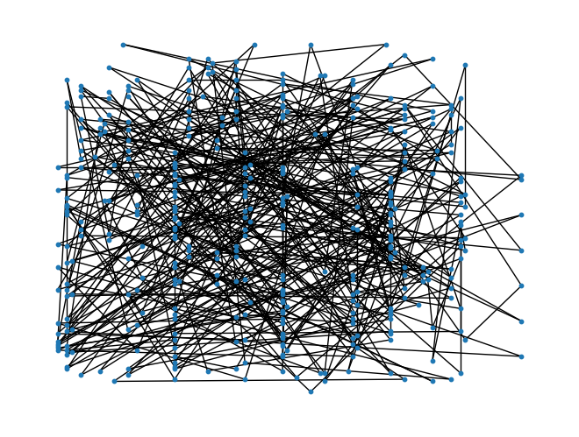  Losowa permutacja, waga: 23614 | 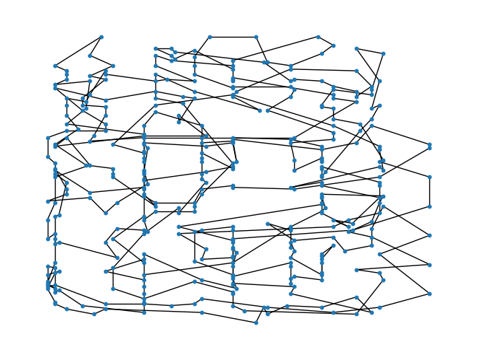  Permutacja po GA, waga: 3768

Zmiany argumentow początkowych:

